新北综保区常州高博能源材料有限公司

“6·19”一般窒息事故调查报告

新北区人民政府事故调查组
2024年10月28日

目 录
一、事故概述 2
二、基本情况 3
（一）常州高博能源材料有限公司概况 3
（二）深圳市铂纳特斯智能装备股份有限公司概况 3
（三）事故概况 4
（三）项目情况 4
（四）事故现场勘查情况 6
（五）风险辨识情况 8
（六）其他情况 8
三、事故经过和应急救援处置 8
四、事故应急处置及评估情况 10
（一）事故现场应急处置情况 10
（二）医疗救治和善后情况 10
（三）事故应急处置评估 10
五、事故原因和性质 11
（一）事故直接原因 11
（二）事故间接原因 11
六、责任认定和建议处理意见 13
（一）事故责任者的责任认定及处理建议 13
（二）事故责任单位的认定及处理建议 14
七、事故整改和防范措施 16
新北综保区常州高博能源材料有限公司
“6·19”一般窒息事故调查报告

一、事故概述
2024年6月19日7时52分许，位于新北区常州综合保税区的常州高博能源材料有限公司A7厂区18注液车间内发生一起窒息事故，造成1名员工死亡，直接经济损失174.656711万元。
接到事故报告后，新北区、常州综合保税区领导高度重视，立即派员赶赴事故现场，全力组织事故应急救援和善后处理工作。
根据《中华人民共和国安全生产法》《生产安全事故报告和调查处理条例》（国务院令第493号）等法律法规的规定，新北区人民政府成立了由区应急管理局、总工会、常州市公安局新北分局等部门组成的新北综保区常州高博能源材料有限公司“6·19”一般窒息事故调查组（具体名单附后），并邀请深圳市宝安区应急管理局和常州市新北区人民检察院，依法开展事故调查处理工作。事故调查组按照“四不放过”和“科学严谨、依法依规、实事求是、注重实效”的原则，通过现场勘查、调查取证和分析，查明了事故经过和原因，认定了事故性质和责任，提出了对有关责任单位和有关责任人员的处理建议，并提出事故防范及整改措施建议。

二、基本情况

（一）常州高博能源材料有限公司概况
1.单位名称：常州高博能源材料有限公司（以下简称“高博公司”）
2.单位住所：常州市综合保税区北海路8号
3.单位类型：有限责任公司(外国法人独资)
4.主要负责人：张佳
5.统一社会信用代码：9132041178556645XX
6.经营范围：研发、设计、生产锂离子电池、高能锂离子电池、锂离子电池材料、电池能源系统设备；从事相关技术开发和技术转让业务；从事相关产品的进出口业务及国内批发业务。（涉及国家特别管理措施的除外；依法须经批准的项目，经相关部门批准后方可开展经营活动）

（二）深圳市铂纳特斯智能装备股份有限公司概况
1.单位名称：深圳市铂纳特斯智能装备股份有限公司（以下简称“铂纳特斯公司”）
2.单位住所：深圳市宝安区新桥街道万丰社区中心路5号201
3.单位类型：其他股份有限公司
4.法定代表人：袁维
5.统一社会信用代码：91440300574794006M

6.经营范围：自动化设备研发、设计及销售；锂电池的销售。（除依法须经批准的项目外，凭营业执照依法自主开展经营活动）自动化设备生产。（依法须经批准的项目，经相关部门批准后方可开展经营活动，具体经营项目以相关部门批准文件或许可证件为准）

（三）事故概况
1.事故发生时间：2024年6月19日7时52分许
2.事故发生地点：高博公司A7厂区18注液车间
3.事故伤亡情况：1人死亡
4.伤亡者情况：
姓名 | 性别 | 出生年月 | 工作岗位 | 安全教育情况 | 伤亡程度
陈 星 | 男 | 1989.05 | 设施技术员 | 已教育 | 死亡
5.事故类别：窒息
6.事故等级：一般事故
7.事故直接经济损失：174.656711万元

（三）项目情况
2023年8月16日，高博公司、铂纳特斯公司和常州达宏超极细线有限公司（以下简称达宏公司）签订了关于18注液机买卖的《合同》，约定铂纳特斯公司负责注液机设备的制造、运输和安装调试，达宏公司负责注液机出口报关、退税等相关手续。高博公司向达宏公司支付货款，达宏公司同步向铂纳特斯公司支付货款，手续费由高博公司和铂纳特斯公司共同承担。
2024年3月15日，铂纳特斯公司现场负责人周斌和4位技术人员到高博公司安装18注液机。期间，高博公司提出，要将与注液机相连的真空罐、增压罐安装在一墙之隔的室外，将真空泵和增压泵安装在18注液间旁一个小车间内，并安排其供应商江苏新大高空工程有限公司焊接钢管用于连接各设备。高博公司设备经理杨建业、江苏新大高空工程有限公司现场负责人于利华和周斌等几人共同商量气体钢管走管情况，商议结果为需焊接5根钢管（如图1黑色箭头所示，箭头表示气体流向）。
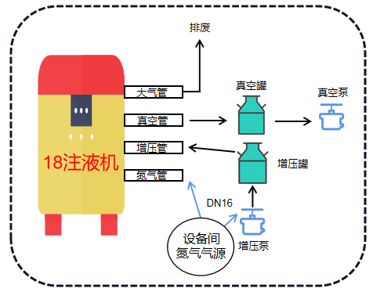
图1 管道首次布置图
3月下旬，注液机设备主体及上述5根钢管均已连接好，此时设备间氮气气源接出两根DN16PE管，一根连接至注液机氮气进气管，另一根连接至增压泵（如图1所示，箭头表示气体流向，蓝色表示为PE管连接）。5月中上旬，高博公司调试注液机时发现，因氮气气流量较低，无法满足生产需求，高博公司要求铂纳特斯公司解决该问题。周斌找到高博公司设备工程师周帅，反映要想解决该问题，需要从氮气气源上接一根钢管至注液机氮气管上，周帅让周斌自行解决。
周斌了解到18注液车间顶上夹层有氮气气源，决定采用增加金属分流排、汇流排的模式接入氮气（如图2所示，箭头表示气体流向，黑色表示为钢管连接，蓝色表示为PE管连接），经杨建业同意后，周斌联系铂纳特斯公司申请相关零部件。5月底，因周斌请事假，由铂纳特斯公司员工莫波和蒋四昆安装分流排、汇流排及配套的PE管，高博公司员工在旁辅助。改造完成后，经试验，该方法提供的氮气流量满足高博公司的生产需求。事故发生时，因18注液机其他生产模块存在问题待解决，注液机仍处于调试阶段，未投入正常生产。
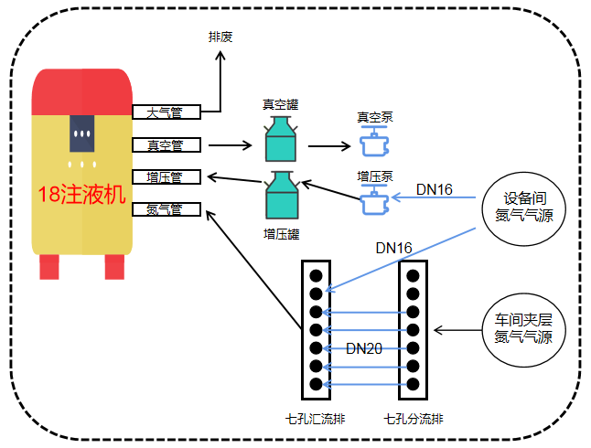
图2 管道布置图

（四）事故现场勘查情况
高博公司A7厂区一楼18注液间为密闭洁净车间，注液间东边放置一台18注液机及一个电解液储液罐。18注液车间的入口处设有一更衣室及1#、2#两间风淋室（车间布置图见图3），1#风淋室和2#风淋室均采用内循环系统。18注液车间北墙上设置有玻璃逃生窗，车间无其他救援逃生通道。经勘查，事故发生后，玻璃逃生窗整个脱落，玻璃完好。
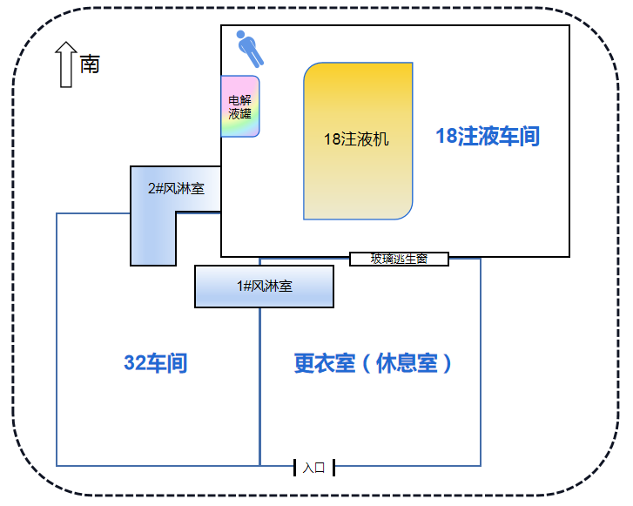
图3 车间布置图
事故发生在18注液车间东南角，18注液机南面有四根从上方伸出的钢管，长约40厘米，分别为大气管、真空管、增压管和氮气管。其中，大气管、真空管、增压管三根钢管末端均焊接有其他钢管，并向外延伸。氮气管末端装有一金属七孔汇流排，汇流排中间五孔均使用螺母套接上PE管，靠近注液机的孔上PE管已从螺母上脱落（以下简称事故软管），六根PE管向上走管，穿越车间屋顶。车间屋顶上有夹层氮气气源，气源末端接有一金属七孔分流排，汇流排与分流排之间有五根DN20PE管相连接（包含事故软管）。汇流排上的DN16PE管穿越屋顶后与设备间氮气气源连接（见图2）。
高博公司A7厂区氮气气源均接自厂房外的管道氮气总管，管道氮气总管为林德气体（常州）有限公司提供和铺设，总管压力表显示约为0.8MPa。该管道氮气自2013年启用。

（五）风险辨识情况

高博公司在2022年10月24日与江苏君信新华安全科技有限公司（以下简称君信公司）签订《合同书》，合同约定由君信公司为高博公司提供“安全风险分级管控和隐患排查治理双重预防机制”服务，君信公司需协助高博公司编制风险辨识管控台账等。2022年11月，高博公司的《安全风险管控报告》编制完成，其中不包含高博公司存在氮气泄漏、窒息的安全风险，亦缺乏相应的教育培训、管控措施和应急救援预案。至事故发生，高博公司仍未将氮气泄漏、窒息纳入安全风险进行管理。

（六）其他情况
2024年6月19日，新北区天气为中雨，气温为24℃～25℃，东南风3级，无对事故造成影响的不利天气状况。

三、事故经过和应急救援处置
2024年6月19日7时20分许，高博公司夜班设施技术员蔡志健和陈星开始班后巡检工作，蔡志健从三楼向下巡检，陈星负责一楼配电房和机房巡检。7时40分许，蔡志健与陈星结束巡检在配电房碰面，两人都表示在一楼走廊听见南边车间气体泄漏声音。于是两人带好扳手等工具，搬来梯子，爬上一楼南边车间顶部查看气体管道，经排查，车间顶部无气体泄漏。7时46分，两人爬下车间顶部，并排查了车间外气罐、气管，均未发现泄漏，于是两人初步判断为车间内部漏气。因车间内设施设备归公司设备部门管理，于是蔡志健拨打设备技术员陆小烽电话告知其车间内可能漏气，然后两人回到配电房。
7时47分，高博公司卷绕工郭润进入更衣室等待开工，因车间漏气声音较大，郭润离开更衣室，取耳塞戴上后于7时49分再次进入更衣室。7时52分，陈星手持胶布等物料进入更衣室，穿过两间风淋室后进入18注液车间。7时58分，陆小烽进入更衣室，与郭润交谈得知，陈星在注液车间里，随后陆小烽也进入车间，他走到电解液罐处抬头看见一根氮气PE管道接口处脱落，随即转身准备离开车间，但晕倒在2#风淋室出口不远处。8时14分，霍兴进入更衣室，听见漏气声后循声进入注液车间，看见倒地的陆小烽便准备将其拉出，此时霍兴察觉身体乏力，猜测可能为氮气泄漏，于是立即退出车间，并大声呼救。郭润听见呼救声音后与霍兴一同至陆小烽倒地处，将陆小烽拉出车间。郭润告知霍兴此时陈星还在车间里，于是两人再次返回注液车间准备救出陈星，但走到储液罐处两人均察觉身体不适便离开车间。高博公司员工白敬和张桂玲听见霍兴呼救，便出门拨打120医疗急救电话及寻求援助，霍兴和郭润寻人关闭氮气进气阀门。
高博公司员工段志强、袁朝阳、王中杰、黄方园等人闻讯赶来救援，8时17分，上述人员来到更衣室，段志强率先进入注液车间，使用破窗锤砸玻璃逃生窗角落及中心部位，锤子砸坏后逃生窗玻璃依然完好，因察觉不适，段志强离开车间。接着袁朝阳、蔡志建、王中杰使用休息长凳合力将玻璃逃生窗整个撞开，三人和黄方园一起冲进车间，发现陈星躺在车间东南角（如图3所示）。蔡志建、王中杰和黄方园在搬抬陈星过程中因吸入过量氮气晕倒，袁朝阳也觉身体不适，于是立即离开车间，后与其他工人一起将晕倒的人员救出。

四、事故应急处置及评估情况

（一）事故现场应急处置情况
8时23分，陈星被救出后，现场员工立即为陈星进行胸外按压，后陈星被120救护车送往常州市第四人民医院抢救；其他身体不适员工被救出后由私家车立即送往常州市第四人民医院救治。

（二）医疗救治和善后情况
6月19日10时4分，陈星经抢救无效宣告死亡。袁朝阳、蔡志建、王中杰、陆小烽、霍兴、郭润六人经医院检查无碍，确认健康出院。
6月28日，高博公司与死者家属签订《人民调解协议书》，根据高博公司出具的直接经济损失清单，陈星家属获得丧葬补助金、一次性工亡补助金和人道主义赔偿，共计168.8089万元。

（三）事故应急处置评估
高博公司员工立即开展现场救援，但因救援人员未采取任何安全防护措施，救援组织无序，致使多名救援人员涉险。

五、事故原因和性质
经现场勘查、查阅材料和现场视频监控、人员询问等取证，对该起事故原因分析如下：

（一）事故直接原因

事故软管与金属汇流排之间仅使用螺母套接的方式固定软管，管道氮气供气压力较高，气压冲击致使事故软管与汇流排接口处漏气，导致大量氮气泄漏至注液车间环境中。陈星在未采取任何安全防护措施的情况下进入车间维修漏气管道，因此吸入高浓度氮气晕厥，又未被及时发现，致使其长时间处于高浓度氮气环境中，后经抢救无效死亡。

（二）事故间接原因

1.氮气管道改造方案不规范。铂纳特斯公司在高博公司车间夹层引流氮气时，采用了多根PE管螺母套接金属气排的方案，未能保证氮气传输过程的密封性，致使事故软管在管道氮气的冲击下，与螺母固定的部位发生氮气泄漏，不符合《生产设备安全卫生设计总则（GB5083-1999）》第4.1条、《大宗气体纯化及输送系统工程技术规范（GB50724-2011）》第6.3.5条及《电子工业洁净厂房设计规范（GB 50472-2008）》第10.2.9条第3点、第4点的要求。

2.风险辨识不到位，管控防范措施缺失。高博公司长期忽视氮气使用时的泄漏、窒息的安全风险，公司亦缺少相应的安全教育培训、个体防护装备配置和管控防范措施，致使公司员工无法认识到氮气泄漏的危害性。此外，高博公司虽制定了《化学品泄漏事故应急处置方案》，但未涉及到氮气泄漏、窒息相关的应急救援预案，参与救援的多名员工虽已知晓为氮气泄漏，但在公司未配备个体防护装备的情况下，开展救援，又因救援组织无序，导致多人涉险。

3.未规范设置安全出口。18注液车间进出需通过更衣室和风淋室，不符合《建筑防火通用规范（GB55037-2022）》第7.1.2条的要求，而逃生玻璃窗为不可开启式平板玻璃，又因逃生窗玻璃选材不当，事发时救援人员使用破窗锤无法砸碎玻璃，以上情况均贻误救援时间，增加救援难度。

4.安全操作规程不完善。高博公司未建立气体漏气补漏的安全操作规程，因此事发时陈星无规可依，在未采取个人安全防护措施的情况下冒然进入车间内试图维修漏气管道。
（三）事故性质
经调查取证和事故原因分析，事故调查组认定新北综保区常州高博能源材料有限公司“6·19”一般窒息事故是一起生产安全责任事故。

六、责任认定和建议处理意见

（一）事故责任者的责任认定及处理建议
1.陈星，男，高博公司设施技术员，违反公司要求处理非本职工作，在未掌握注液车间安全风险的情况下，冒险进入漏气区域，致使吸入过量氮气，鉴于其在本次事故中死亡，不再予以追究。
2.周斌,男，群众，2021年起任铂纳特斯公司售后技术员，负责高博公司18注液机的安装和调试工作，设计氮气进气方案时未考虑其稳定性和可靠性，管道连接和管道选型不符合国家标准，建议常州市公安局新北分局依法予以处理。
3.袁维，男，群众，2011年起任铂纳特斯公司主要负责人，全面负责公司的事务，未能组织建立外派人员及外派作业的风险辨识和管控措施，督促、检查本单位的安全生产工作，及时消除生产安全事故隐患，违反了《中华人民共和国安全生产法》第二十一条的规定，对事故负有责任，建议常州国家高新技术产业开发区（新北区）应急管理局依法予以处理。
4.张佳，男，群众，2018年起任高博公司的总经理，负责公司的整体运营工作，未能组织建立并落实安全风险分级管控和隐患排查治理双重预防机制，督促、检查本单位的安全生产工作，及时消除生产安全事故隐患，违反了《中华人民共和国安全生产法》第二十一条的规定，对事故负有责任，建议常州国家高新技术产业开发区（新北区）应急管理局依法予以处理。
5.高峰，男，群众，2018年起任高博公司EHS主管，负责高博公司安全生产、环境保护、消防、职业卫生工作，未组织或参与拟定出关于气体管道维修的安全操作规程，组织开展公司危险源辨识和评估工作，但未辨识出氮气泄漏及窒息的安全风险、缺少配备相应的管控措施，违反了《中华人民共和国安全生产法》第二十五条的规定，建议常州国家高新技术产业开发区（新北区）应急管理局依法予以处理。
6.杨建业，男，群众，2019年起任高博公司设备部经理，负责公司生产设备的维护保养工作，未执行公司的《设备经理安全环保生产责任书》中职责要求，未及时发现管道连接的不稳定性和不可靠性，违反了《中华人民共和国安全生产法》第五十七条的规定，建议高博公司依据《中华人民共和国安全生产法》第一百零七条依法予以处理。

（二）事故责任单位的责任认定及处理建议
1.高博公司，未能保证安全生产责任制的落实，未能对从业人员进行氮气泄漏、窒息的教育和培训，保证从业人员具备必要的安全生产知识，了解事故应急处理措施，未健全并落实生产安全事故隐患排查治理制度，对作业现场进行安全检查和隐患排查，采取技术、管理措施，及时发现并消除事故隐患，违反了《中华人民共和国安全生产法》第二十二条、第二十八条、第四十一条的规定，对事故负有责任，建议常州国家高新技术产业开发区（新北区）应急管理局依法予以处理。
2.铂纳特斯公司，未健全并落实生产安全事故隐患排查治理制度，对外派人员和外派作业进行安全检查和隐患排查，采取技术、管理措施，及时发现并消除事故隐患，违反了《中华人民共和国安全生产法》第四十一条的规定，对事故负有责任，建议常州国家高新技术产业开发区（新北区）应急管理局依法予以处理。

（三）其他单位的责任认定及处理建议
君信公司，为高博公司提供安全风险辨识等服务，但服务期间未对高博公司安全风险进行深入排查，建议常州国家高新技术产业开发区（新北区）应急管理局予以通报批评。

七、事故整改和防范措施
（一）新北综保区常州高博能源材料有限公司“6·19”一般窒息事故的教训是深刻的，相关单位、人员要认真反思，举一反三，采取有效措施，加大安全管理力度，切实把安全生产工作抓细抓实，防范各类事故发生：
1.高博公司要加大安全风险评估的深度和广度，重新对全厂安全风险进行辨识和评级，针对性提出防范措施和制定应急救援预案，配备相应的个体防护用品及救援器材，要对从业人员进行安全风险和个体防护用品的安全教育培训，切实提高从业人员的风险意识和防范技能。
2.高博公司要对18注液车间及其他相对密闭的车间的逃生救援通道进行排查，依法依规设置逃生疏散门。要增加从业人员逃生救援的应急演练频次，确保全员熟练掌握逃生救援技能。
3.高博公司要重新梳理并建立公司的安全操作规程，结合排查出的安全风险，不断完善安全操作规程内容，使其更具有可靠操作和安全防护性。
4.铂纳特斯公司要梳理外派人员和外派作业存在的安全风险，加强对外派人员在规章制度、安全技能、业务水平、风险意识等方面的教育培训和考核，采取措施严格外派人员的监督管理和外派作业方案的指导把关。
5.高博公司、铂纳特斯公司要加强与其他公司在工作中的沟通协调，以安全为准则，共同寻求解决处理方法，避免类似事故再次发生。
6.常州综合保税区要严格履行属地监管责任，落实好安全生产工作“党政同责、一岗双责”的要求，基于本次事故组织开展事故警示教育活动，将事故教训传达至相关企业，督促辖区内企业重新梳理安全风险分级分类，加大安全风险管控和防范力度。
（二）高博公司、铂纳特斯公司、常州综合保税区自接到该事故调查报告之日起一个月内将相关整改情况报新北区安委会办公室。

《生产设备安全卫生设计总则（GB5083-1999）》第4.1条：生产设备及其零部件，必须有足够的强度、刚度、稳定性和可靠性。在按规定条件制造、运输、贮存、安装和使用时，不得对人员造成危险。
《大宗气体纯化及输送系统工程技术规范（GB50724-2011）》第6.3.5条：高纯气体管道的连接应采用焊接，并应符合现行国家标准《电子工业洁净厂房设计规范》GB 50472的有关规定。
《电子工业洁净厂房设计规范（GB 50472-2008）》第10.2.9条第3点、第4点：气体管道连接，应符合下列规定：……3 管道与设备或阀门的连接，宜采用表面密封的接头或双卡套，接头或双卡套的密封材料宜采用金属垫或聚四氟乙烯垫；4 管道与设备的连接应符合设备连接的要求。当采用软管连接时，宜采用金属软管。
《建筑防火通用规范（GB55037-2022）》第7.1.2条：建筑中的疏散出口应分散布置，房间疏散门应直接通向安全出口，不应经过其他房间。……
《中华人民共和国安全生产法》第二十一条：生产经营单位的主要负责人对本单位安全生产工作负有下列职责:……（五）组织建立并落实安全风险分级管控和隐患排查治理双重预防工作机制，督促、检查本单位的安全生产工作，及时消除生产安全事故隐患；……
《中华人民共和国安全生产法》第二十一条：生产经营单位的主要负责人对本单位安全生产工作负有下列职责:……（五）组织建立并落实安全风险分级管控和隐患排查治理双重预防工作机制，督促、检查本单位的安全生产工作，及时消除生产安全事故隐患；……
《中华人民共和国安全生产法》第二十五条：生产经营单位的安全生产管理机构以及安全生产管理人员履行下列职责：……（一）组织或者参与拟定本单位安全生产规章制度、操作规程和生产安全事故应急救援预案；……（三）组织开展危险源辨识和评估，督促落实本单位重大危险源的安全管理措施；……
《中华人民共和国安全生产法》第五十七条：从业人员在作业过程中，应当严格落实岗位安全责任，遵守本单位的安全生产规章制度和操作规程，服从管理，正确佩戴和使用劳动防护用品。
《中华人民共和国安全生产法》第一百零七条：生产经营单位的从业人员不落实岗位安全责任，不服从管理，违反安全生产规章制度或者操作规程的，由生产经营单位给予批评教育，依照有关规章制度给予处分；构成犯罪的，依照刑法有关规定追究刑事责任。
《中华人民共和国安全生产法》第二十二条：……生产经营单位应当建立相应的机制，加强对全员安全生产责任制落实情况的监督考核，保证安全生产责任制的落实。
《中华人民共和国安全生产法》第二十八条：生产经营单位应当对从业人员进行安全生产教育和培训，保证从业人员具备必要的安全生产知识，熟悉有关的安全生产规章制度和安全操作规程，掌握本岗位的安全操作技能，了解事故应急处理措施，知悉自身在安全生产方面的权利和义务。未经安全生产教育和培训合格的从业人员，不得上岗作业。……
《中华人民共和国安全生产法》第四十一条：生产经营单位应当建立安全风险分级管控制度，按照安全风险分级采取相应的管控措施。生产经营单位应当建立健全并落实生产安全事故隐患排查治理制度，采取技术、管理措施，及时发现并消除事故隐患。事故隐患排查治理情况应当如实记录，并通过职工大会或者职工代表大会、信息公示栏等方式向从业人员通报。其中，重大事故隐患排查治理情况应当及时向负有安全生产监督管理职责的部门和职工大会或者职工代表大会报告。……
《中华人民共和国安全生产法》第四十一条：生产经营单位应当建立安全风险分级管控制度，按照安全风险分级采取相应的管控措施。生产经营单位应当建立健全并落实生产安全事故隐患排查治理制度，采取技术、管理措施，及时发现并消除事故隐患。事故隐患排查治理情况应当如实记录，并通过职工大会或者职工代表大会、信息公示栏等方式向从业人员通报。其中，重大事故隐患排查治理情况应当及时向负有安全生产监督管理职责的部门和职工大会或者职工代表大会报告。……

